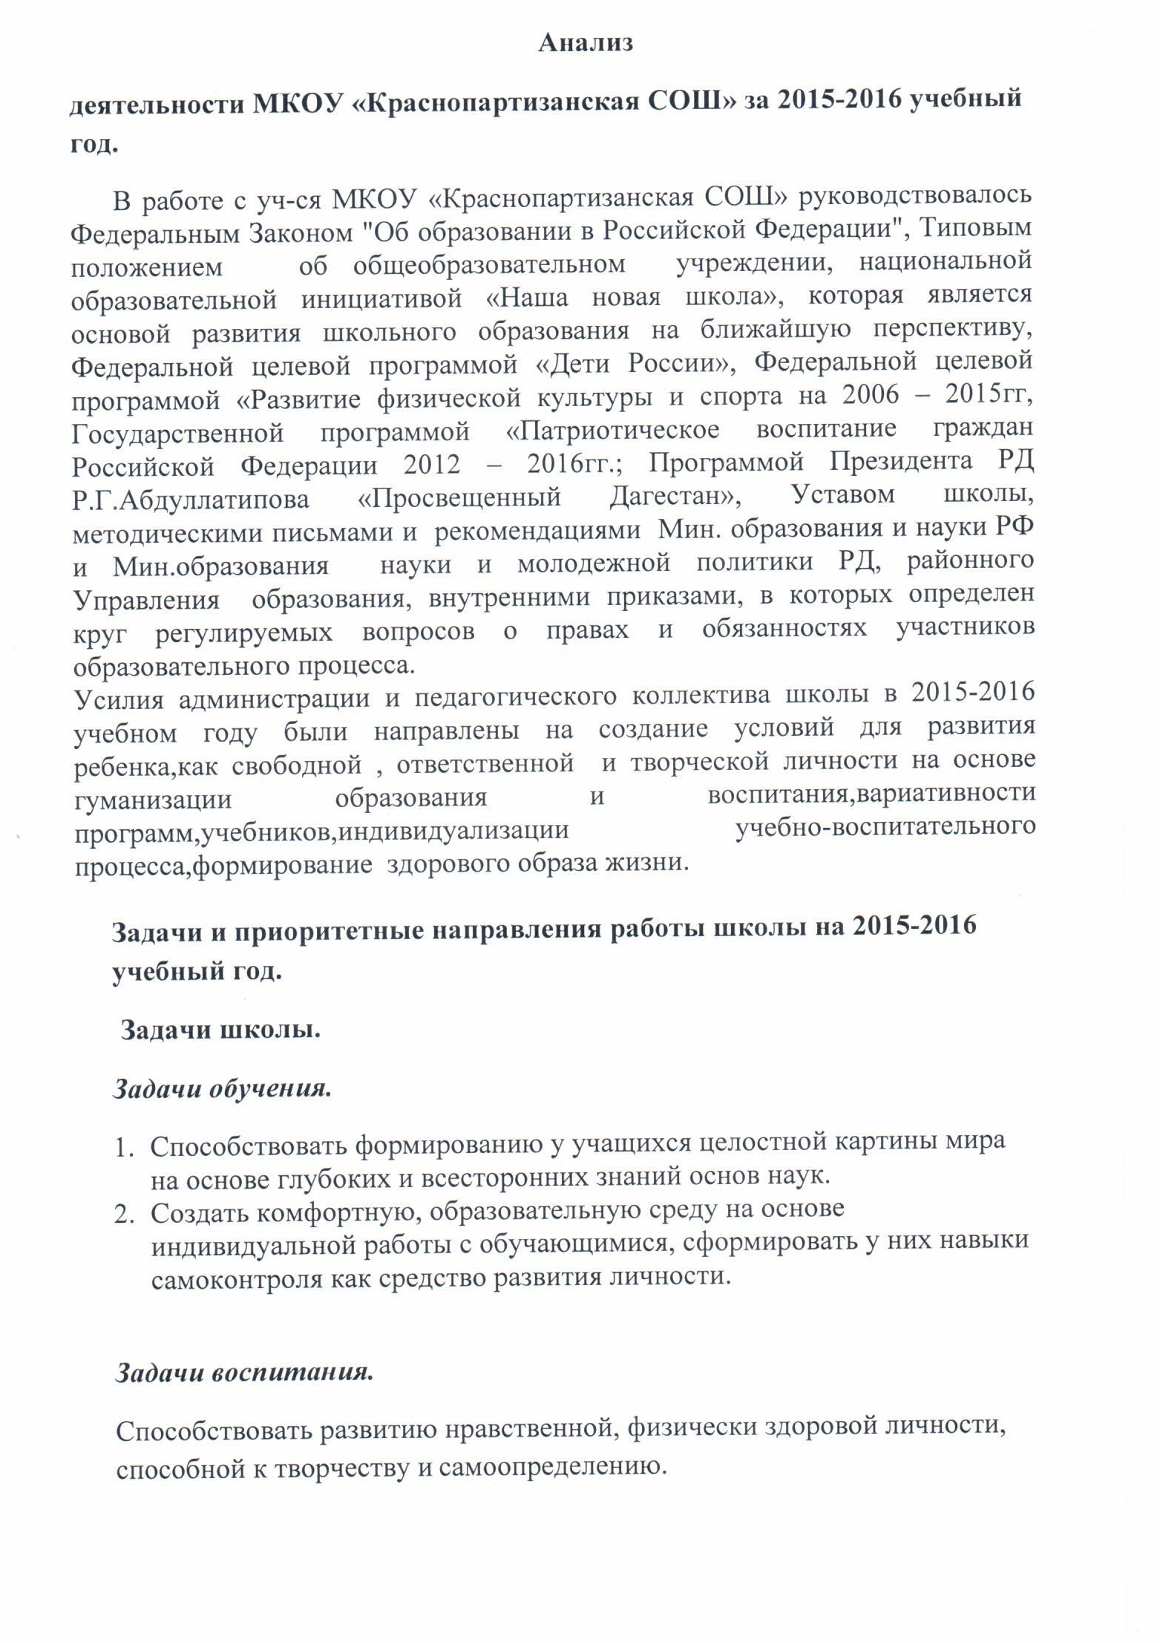
2016-17

2016-17

2017-2018

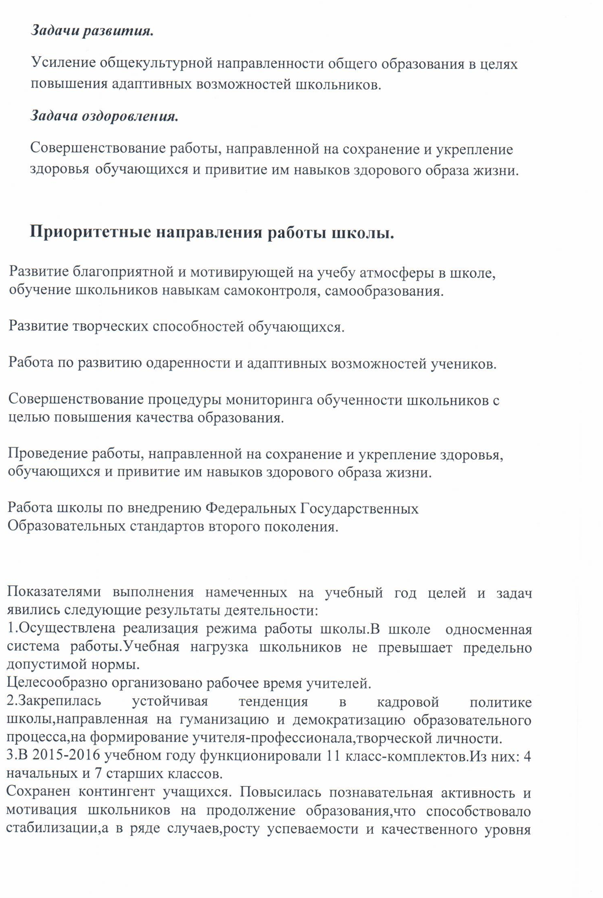

2016-17

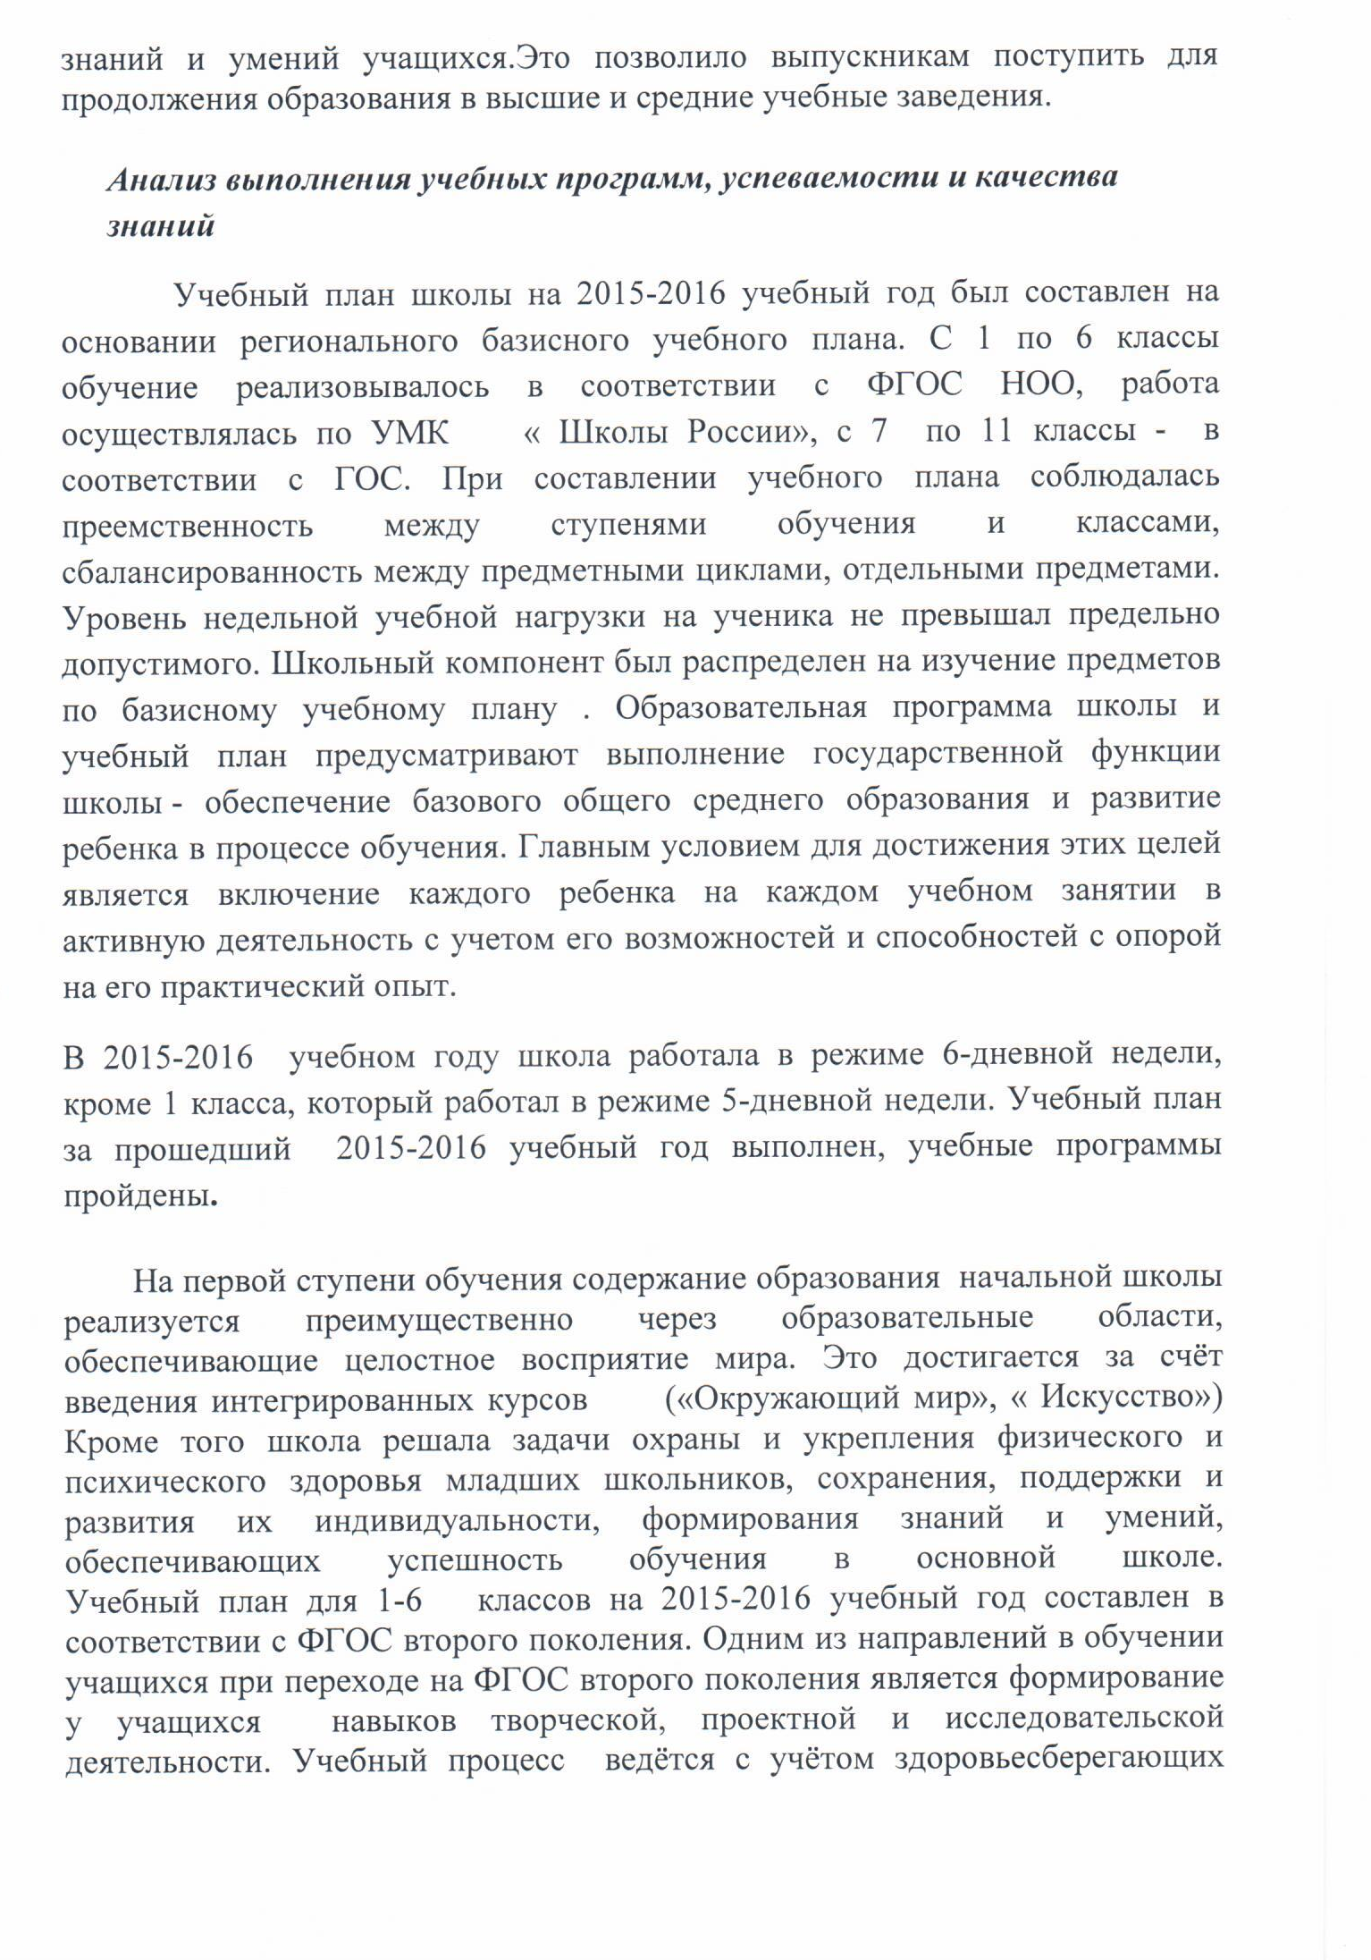

2016-2017

2016-2017
2016-2017

2016-17

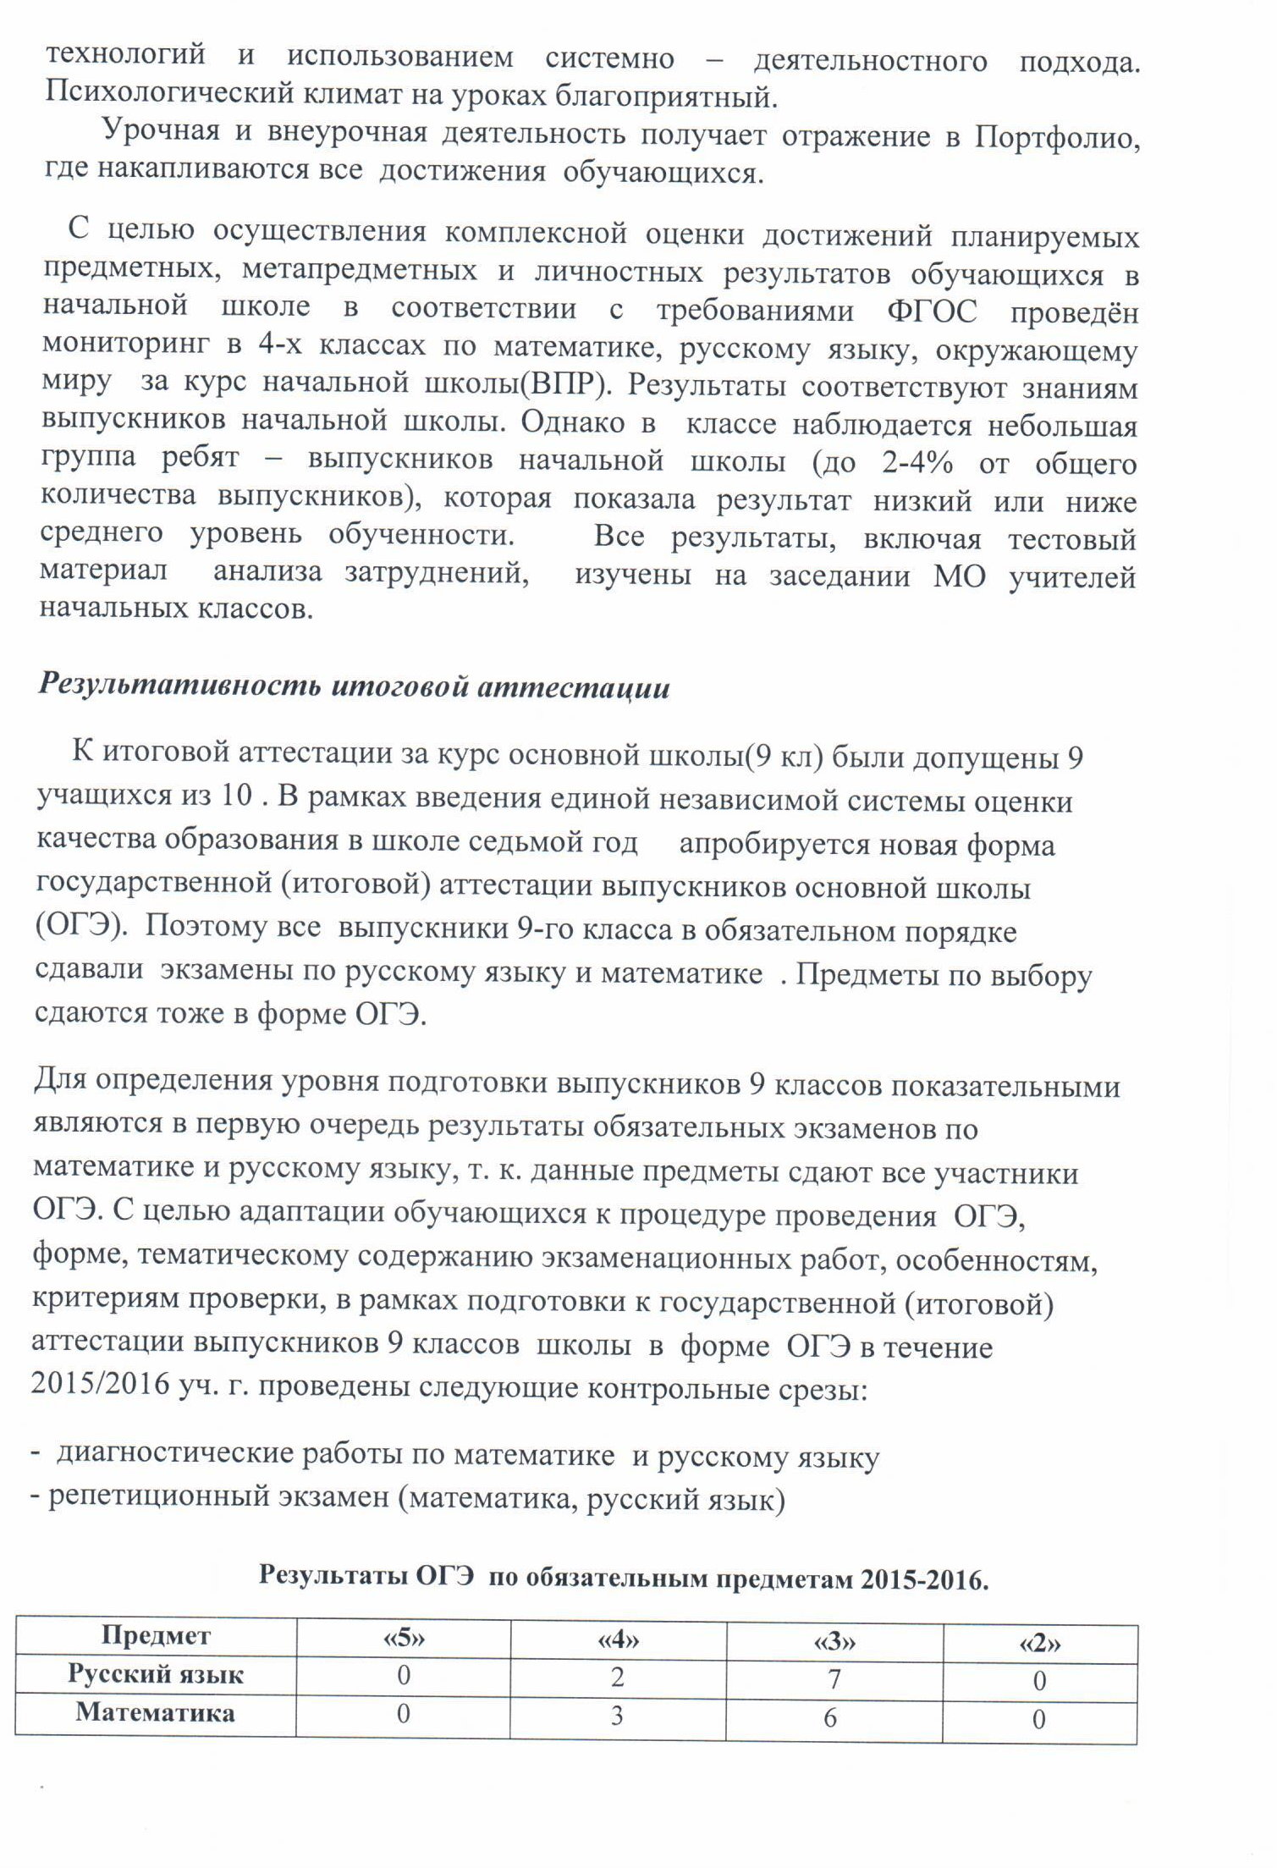

11
111
7-й

2016-17

2016-2017 уч.г
4
8

3

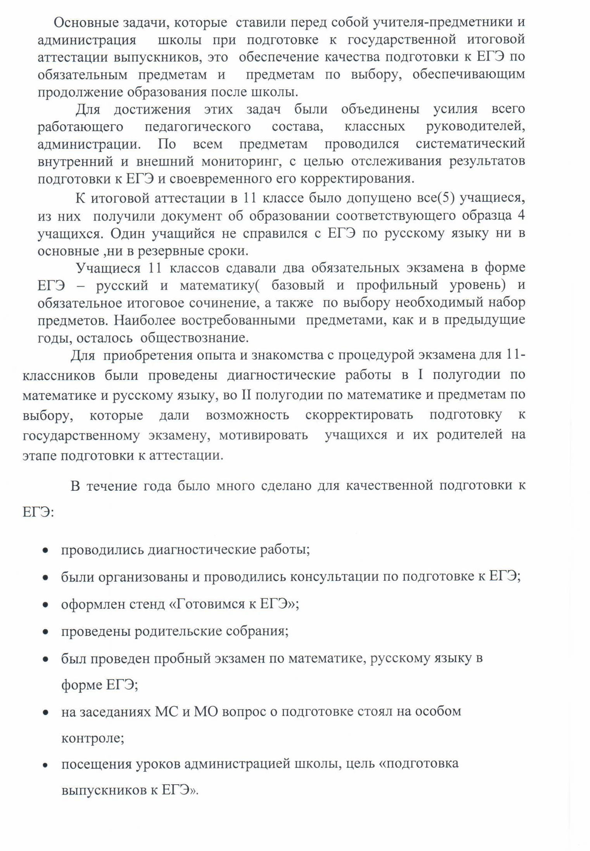

9
9

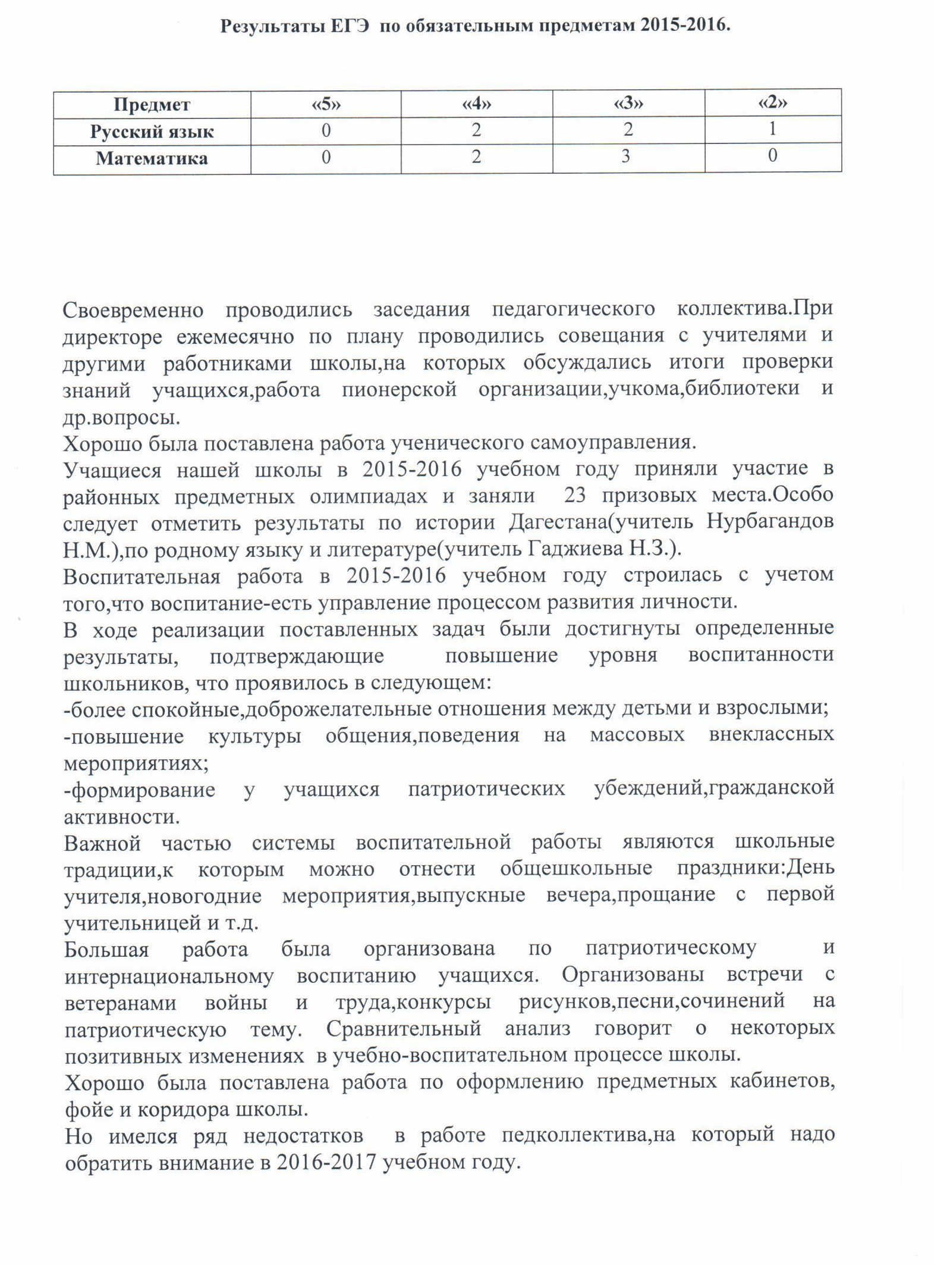
2016-2017 г.
5 4 0
6 3 0

2016-17
36

2016-17

2017-18

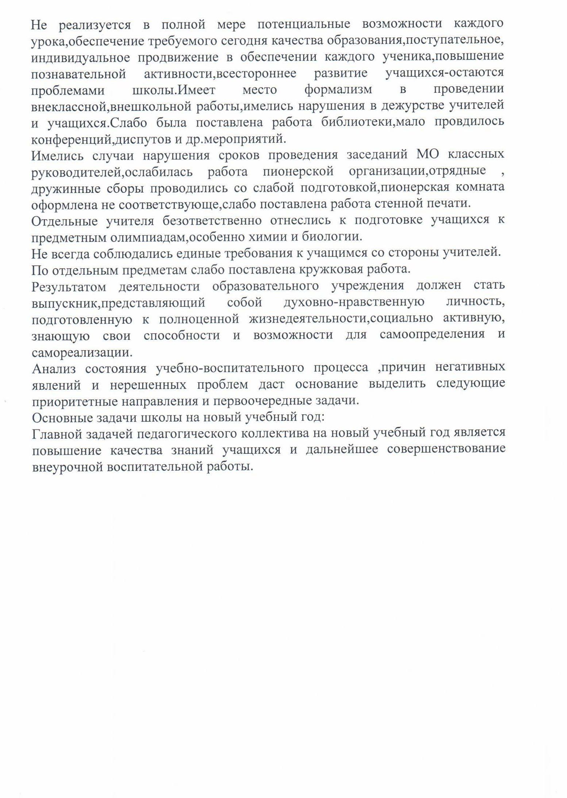

Разделы плана работы школы

- Анализ итогов прошедшего учебного года. Задачи и приоритетные направления работы на новый учебный год.
- Организация деятельности общеобразовательного учреждения, направленной на обеспечение доступности общего образования.
- Работа с педагогическими кадрами.
- Деятельность педагогического коллектива, направленная на совершенствование образовательного процесса.
- Деятельность педагогического коллектива, направленная на совершенствование системы воспитательной работы.
- Управление общеобразовательным учреждением. Работа с родителями обучающихся.
- Работа по укреплению учебно-материальной базы школы.
- Организационно педагогические мероприятия.
- Организация внутришкольного контроля.

1.Задачи и приоритетные направления работы школы на новый учебный год.
1.1 Задачи школы.
Задачи обучения.
- Способствовать формированию у учащихся целостной картины мира на основе глубоких и всесторонних знаний основ наук.
- Создать комфортную, образовательную среду на основе индивидуальной работы с обучающимися, сформировать у них навыки самоконтроля как средство развития личности.

Задачи воспитания.
Способствовать развитию нравственной, физически здоровой личности, способной к творчеству и самоопределению.
Задачи развития.
Усиление общекультурной направленности общего образования в целях повышения адаптивных возможностей школьников.
Задача оздоровления.
Совершенствование работы, направленной на сохранение и укрепление здоровья обучающихся и привитие им навыков здорового образа жизни.

Приоритетные направления работы школы.

- Развитие благоприятной и мотивирующей на учебу атмосферы в школе, обучение школьников навыкам самоконтроля, самообразования.

- Развития творческих способностей обучающихся.

- Работа по развитию одаренности и адаптивных возможностей учеников.

- Совершенствование процедуры мониторинга обученности школьников с целью повышения качества образования.

- Проведения работы, направленной на сохранения и укрепления здоровья, обучающихся и привитие им навыков здорового образа жизни.

- Работа школы по внедрению Федеральных Государственных Образовательных стандартов второго поколения.

2.Организация деятельности общеобразовательного учреждения, направленной на обеспечении доступности общего образования.
№ |  | Мероприятия | Сроки | Ответственные
1 |  | 2 | 3 | 4
1. |  | Собрания с родителями будущих первоклассников. | Апрель | Зам. директора по УВР
2. |  | Проведение совещаний при директоре с повесткой дня:  - « Об обеспечении учащихся учебниками»  - «О начале нового учебного года»  - « О провидении праздника Дня знаний»  - «Об организации питания учащихся» | Конец августа | Библиотекарь  Директор школы  Зам. директора по ВР  Завхоз
3. |  | Комплексная проверка охвата всех детей школьного возраста обучением в школе, в системе профессионального образования. Сбор данных о трудоустройстве выпускников 9-го и 11-го классов. | 1-5 сентября | Зам директора по УВР  Классные руководители.
4. |  | Зачисление учащихся в 1-й класс (издание приказа по школе) | 1 сентября | Директор школы
5. |  | Зачисление учащихся в 10 класс  (издание приказа по школе) | 1 сентября | Директор школы
6. |  | Контроль посещения обучающихся занятий, выявления причин их отсутствия на уроках и принятие своевременных мер по обеспечению посещаемости. | В течение года | Зам. директора по УВР  Классный руководитель
7. |  | Ознакомление учащихся с правилами техники безопасности при проведении различных учебных занятий, во время проведения мероприятий во внеурочное время. | В течение года | Кл. рук. Зам. директора по ВР
8. |  | Оформление приказа по движению учащихся за летний период. | Сентябрь | Директор школы
9. |  | Внесение изменений в алфавитную книгу обучающихся. | Сентябрь | Директор школы
10. |  | Утверждение тематических планов учителей. | Сентябрь. | Зам директора по УВР
11. |  | Составления расписания уроков и кружков | Сентябрь | Зам. директора по УВР
12. |  | Контроль работы с отстающими обучающимися | В течение года | Зам. директора по УВР,  классные руководители.
13. |  | Организация школьного самоуправления | Сентябрь | Зам. директора по ВР
14. |  | Организация и проведение встреч врачей с обучающимися и их родителями по профилактике различных заболеваний. | В течение года | Зам директора по ВР  медсестра
15. |  | Организация дежурства обучающихся по школе | В течение года | Зам. директора по ВР
16. | Подготовка приказа по школе «Об охране жизни и здоровья учащегося» |  | Сентябрь | Директор школы
17. | Регулярный контроль требования санитарно-гигиенических требований согласно санитарным правилам и нормам |  | Постоянно | Директор, заместитель директора по УВР, классные рук-ли

3.Работа с педагогическими кадрами.

3.1.Организация педагогической деятельности.

№ | Содержание | Сроки | Формы и методы | Ответственные
1. | Развитие творческих способностей младшего школьника, как одно из средств формирования личности ребенка. | Октябрь | Методическое  сов-е. | Зам. директора по УВР  Руководители МО
2. | Принципиальные отличия стандартов образования второго поколения | Ноябрь | Педагогический совет | Учитель 1 кл.  Муртузалиева М.Г.
3. | Современные пед.технологии в нач.  школе | Декабрь | Методическое  сов-е | Зам. директора по УВР
4. | « Роль родителей в развитии ребенка» | Январь | Педагогический совет | Сулейманова А.М.
5. | Преподавание математики в аспекте личностно – ориентированного обучения. | Февраль | Методическое сов-е | Зам. директора по УВР.
6. | «Воспитательные задачи класс.рук» | Март | Педагогический совет | Нурбагандова Р.М.
7. | Роль педагогической диагностики в работе учителя | Май | Методическое совещание | Зам. директора по УВР.

3.2.Контрольно – оценочная работа.

№ | Содержание | Сроки | Формы и методы | Ответственные
1. | Выполнение единых  требований к учащимся на уроках и во внеурочное время. | В течение года | Индивидуальные беседы | Зам. директора по УВР  Махдиев М.Г.
2. | Посещение открытых уроков с последующим их обсуждением. | В течение года | Заседания школьных МО | Зам. директора по УВР,  руководители МО
3. | Посещение уроков с целью наблюдения за применением передовых педагог-х технологий. | В течение года | Индивидуальные беседы | Зам. директора по УВР  Махдиев М.Г.
4. | Посещение уроков молодых специалистов. | В течение года | Индивидуальные беседы | Зам. директора по УВР.

3.3 Работа школьных методических объединений

№ | Содержание | Сроки | Формы и методы | Ответственные
1. | Обсуждение календарно – тематических планов, программ факультативных и кружковых занятий, планов индивидуальных занятий. | Сентябрь | Заседание школьных  МО | Руководители школьных  МО
2. | Внедрение в учебный процесс современных педагогических технологий и средств обучения. | В течение года | Самообразование педагогов, открытые уроки, заседания методических объединений. | Зам директора по УВР, руководители школьных МО
3. | Проведение предметных недель. | По графику | Открытые уроки и внеклассные мероприятия по предметам. | Руководители школьных МО
4. | Обсуждение докладов и выступление коллег на конференциях, семинарах, заседаниях педагогического совета. | В течение года | Заседания методических объединений. | Руководители школьных МО
5. | Обсуждение о ходе подготовки учащихся к ГИА и ЕГЭ | Март – апрель | Заседание школьных МО | Руководители школьных МО
6. | Отчеты учителей о работе по самообразованию. | По графику | Заседания методических объединений.  Круглые столы. | Заместитель директора по УВР, руководители школьных МО
7. | Совершенствование оснащения учебных кабинетов. | В течение года | Заседания школьных МО | Заведующие кабинетами
8. | Ознакомление с новинками методической литературы | В течение года | Заседания школьных МО | Руководитель школьных МО
9 | Обсуждение хода реализации приоритетного проекта президента РД «Человеческий капитал» | В течение года | Заседания школьных МО | Руководитель школьных МО

3.4 Деятельность методического совета

№ | Содержание | Сроки | Формы и методы | Ответственные
1. | Итоги методической работы в прошлом учебном году и планирование работы методического совета в новом году | Сентябрь | Заседание методического совета | Председатель методического совета
2. | Работа учителя 1-го класса по новым стандартам. | Ноябрь | Заседание методического совета | Председатель методического совета
3. | Пути преодоления учебных перегрузок обучающихся:  - Выявления причин перегрузок;  - Перегрузка школьника при выполнении домашнего задания; | Январь | Заседание методического совета | Председатель методического совета
4. | Тестирование как способ проверки знаний школьников. Подготовка к ЕГЭ. | Март | Заседание методического совета | Председатель методического совета

  - Работа с молодыми специалистами

№ | Содержание | Сроки | Формы и методы | Ответственные
1. | Назначение наставника | Август | Совещание при директоре | Зам. директора по УВР
2. | Утверждение индивидуальных планов работы наставников и молодых специалистов | Сентябрь | Заседание методических объединений | Руководители школьных МО
3. | Знакомства с нормативными документами по организации образовательного процесса и по внеурочной деятельности | Сентябрь – октябрь | Работа наставника и молодого специалиста. | Зам. директора по УВР, наставники Нурбагандова Р. М.
4. | Оказание помощи в овладении методами преподавания предмета и воспитания школьников | В течение года | Работа наставника и молодого специалиста. | Наставники
5. | Посещение уроков, внеклассных мероприятий по предмету. | В течение года | Работа наставника и молодого специалиста. | Наставники
6. | Отчеты наставников – круглый стол. | Апрель – май | Заседание методических объединений | Руководитель школьных МО

3.6.Повышение квалификации учителей, их самообразование.

№ | Содержание | Сроки | Формы и методы | Ответственные
1. | Посещение курсов повышения квалификации руководителями школы и учителями. Посещение КПК учителем 1 класса по внедрению ФГОС. | В течение года | Курсы повышения квалификации | Администрация школы
2. | Посещение конференций, методических семинаров, уроков творчески работающих учителей, организуемых в районе по внедрению ФГОС и работе внеурочной деятельности. | В течение года |  | Администрация школы
3. | Изучение и внедрение элементов передового педагогического опыта гуманной педагогики Ш.Амонашвили в практику школы (по отдельному плану) | В течение года | Учитель нач.кл | Зам.директора по УВР
4. | Взаимопосещение уроков | В течение года |  | Зам. директора по УВР

4.Деятельность педагогического коллектива, направленная на совершенствование образовательного процесса.

№ | Содержание | Сроки | Ответственные
1 | 2 | 3 | 4
2. | Заседание МО учителей начальных классов, утверждение тем. планов 1го класса. и по внеурочной деятельности. | Сентябрь | Зам. директора по УВР,  рук.м/о н/кл.
3. | Взаимопосещение уроков учителями начальных классов и основной школы | В течение года | Руководитель школьных МО, зам директора по УВР
4. | Совместная проверка учителями начальной школы и русского языка техники чтения, обучающихся в 3 – 4 классах | Апрель | Руководители школьных МО, зам директора по УВР
5. | Совместная работа учителей русского языка и литературы, математики, начальной и основной школ по формированию орфографической зоркости и вычислительных навыков обучения | В течение года | Зам. директора по УВР
6. | Разработка рабочих программ по внеурочной деятельности. | Август | Зам. директора по УВР учитель 1го кл.
7. | Разработка учебно – тематических планов работы кружков | Август - сентябрь | Учителя, ведущие кружки
8. | Проведение школьных олимпиад по химии, биологии, математике, физике, русскому языку и литературе, истории, родному языку и литературе. | Октябрь – декабрь | Руководители школьных МО, зам директора по УВР
9. | Подготовка сборной команды школы к районным предметным олимпиадам | По отдельному плану | Руководители МО, учителя предметники
10. | Участие в районных предметных олимпиадах | По графику районного отдела образования | Учителя ответственные за подготовку сборной команды по отдельным предметам
11. | Участие в конкурсах по различным предметам | В течение года в рамках проведения предметных недель | Зам директора по УВР, рук по МО
12. | Подготовка работ и выступление учащихся в конференциях и конкурсах всех уровней | В течение учебного года | Руководители МО
13. | Проведение мониторинга одаренности учащихся школы по всем предметам | В течение года | Зам директора по УВР
14. | Регулярное проведение дней здоровья | В течение года | Зам. директора по УВР, уч.физ-ры
15. | Проведение библиотечных уроков | В течение года | Библиотекарь
16. | Оказание методической помощи в освоении учителями и воспитателями тем по самообразованию | В течение года | Зам. директора по УВР

5. Деятельность педагогического коллектива, направленная на совершенствование системы воспитательной работы.

№ | Содержание | Сроки | Ответственные
1 | 2 | 3 | 4
Сентябрь
1. | День знаний | 01.09 | Директор
2. | Вовлечение обучающихся в кружки по интересам. | до05.09 | Классные руководители, руководитель кружков
3. | Беседы о правилах дорожного движения | 02-08.09 | Классные руководители
4 | Выявление учащихся, нуждающихся в индивидуальном обучении | До 05.09 | Зам директора по ВР
5 | Систематический контроль посещаемости и успеваемости учащихся | постоянно | Классные рук-ли
6 | Оказание помощи кл.руководителям в подготовке и проведении родительских собраний | постоянно | Зам директора по ВР, педагог-психолог.
7 | Проведение субботников по благоустройству школы, прилегающей к ней территории | В течение года | Зам директора по ВР
8 | Оказание шефской помощи в проведении сельскохозяйственных работ ветеранам труда и престарелым жителям | В течение года | Ст. вожатая
9 | Планирование работы школьных детских организаций | 15.09-06.10 | Ст. вожатая
10 | Подготовка к празднику Дня учителя и проведению Осеннего бала. |  | Зам директора по ВР, ст. вожатая
11 | Школьный конкурс стенгазет и плакатов на тему « Сохраним планету голубой и зеленой» |  | Учитель по ИЗО
Октябрь
1. | Празднование Дня учителя | 06.10 | Зам директора по воспитательной работе
2. | Осенний бал ( 8- 11-е классы) | 08.10 | Зам. директора по ВР, учитель биологии
3. | Операция «Уют» по благоустройству классных комнат | 06-11.10 | Классные руководители, заведующие кабинетами
4. | Праздник урожая (5 – 7-е классы) | 10.10 -15.10 | Ст.вож,Кл.рук-ли
5. | Праздник «Золотой осени» (1 – 4-е классы) | 10.10-15.10 | Ст. вожатая
6. | День здоровья | 22.10 | Учитель физкультуры
7. | Выставка рисунков « Моя малая родина» | 24.10-29.10 | Учитель по ИЗО
Ноябрь
1. | День матери | 26.11 | Ст. вожатая
2. | Подготовка к новогодним праздникам | С 15.11 | Ст. вожатая
3. | « Веселые старты» (1 – 4 классы) | 24-29.11 | Учитель физкультуры
Декабрь
1. | Операция « Живи книга» | 05.12 – 10.12 | библиотекарь
2. | Подготовка к новогодним праздникам. Работа « Мастерской Деда мороза» | Декабрь | Ст. вожатая,  классные рук-ли
3. | «Веселые старты» (5 – 7-е классы) | 16-22.12 | Учитель физкультуры. Класс. рук
4. | День здоровья | 24.12 | Учитель физкультуры. Класс.рук-ли
5. | Новогодние праздники | 26-29.12 | Зам директора по воспитательной работе. Кл. рук. Ст.вожатая.
Январь
1. | Конкурс рисунков «Я выбираю здоровый образ жизни» |  | Учитель физ-ры и ИЗО
2. | Спортивный праздник «Мама, папа, я - спортивная семья» | 23.01-28.01 | Родительский комитет школы
3. | Проведение уроков мужества | По отдельному плану |  | Классные руководители
Февраль
1. | Проведение месячника оборонно-массовой работы (по отдельному плану) |  | Зам директора по воспитательной работы
2. | День здоровья | 04.02 | Учитель физкультуры
3. | Конкурс патриотической песни ( 1-4-е классы) | 09-14.02 | Ст.вожатая, уч.музыки
4. | Встречи с ветеранами Вооруженных сил, военнослужащими-земляками | С 16.02 | Классные руководители
5. | Конкурс «А ну-ка мальчики!» (5-7-е классы) | 20.02 | Ст.вож
6. | Краеведческая викторина «Героические страницы истории родного края» (5-7-е классы) | 21.02 | Учитель истории и КТНД
7. | Вечер, посвященный « Дню защитников Отечества» (8-11-е классы) | 23.02 | Зам директора по воспитательной работе. Воен. рук
8. | Проведение бесед по военно-патриотической тематике | постоянно |  | Классные рук-ли
март
1. | Празднование дня 8 Марта «Праздник наших мам» (1-4-е классы; 5-7-е классы) | 07.03 | Ст.вожатая и классные рук-ли
2. | Вечер, посвященный дню 8 Марта (8-11-е классы) | 07.03 | Зам директора по ВР
3. | Конкурс художественного слова «Мой родной Дагестан» (8-11-е классы) | 13.03-21.03 | Зам директора по ВР и уч.род. языка и литеретуры
Апрель
1. | Общешкольный субботник по благоустройству школьного двора и прилегающей к школе территории | 08.04 | Зам директора по воспитательной работе. Кл. рук. Ст.вож.
2. | Подготовка празднования Дня победы | В течение месяца | Зам директора по воспитательной работе. Кл.рук. Ст.вож
3. | Веселые старты (9-11-е классы) | 17.04-20.04 | Учитель физкультуры. Кл. рук. Ст.вожатая.
4. | Конкурс «Безопасное колесо» | 20.04-22.04 | Учитель ОБЖ. Кл.рук. ст.вожатая.
5. | Веселые старты (5-7-е классы) | 24.04-27.04 | Учит.физ-ры.Кл. рук. Ст. вожатая.
Май
1. | Встречи с ветеранами,  Военнослужащими-земляками. | 02.05-08.05 | Зам директора по воспитательной работе, военрук.
2. | Литературно-музыкальная композиция, посвященная Дню победы. | 08.05 | Зам директора по ВР. Ст. вожатая.
3.
4. | Благоустройства школьного двора, озеленение школы. | В течение месяца | Ст. вожатая, классные рук-ли
5. | Анкетирование учащихся по проблемам организации досуга. | В течение месяца | Зам директора по ВР
6. | Праздник Последнего звонка | 25.05 | Зам директора по ВР
Июнь – август
1. | Выпускной бал | 20.06 | Зам директора по ВР
2. | Проведение турпоходов | По отдельному графику | Зам директора по ВР, учитель физкультуры

6.Управление общеобразовательным учреждением.

Работа с родителями обучающихся.

6.1 Общешкольные родительские собрания.

Сентябрь
- Планы и перспективы работы школы в новом учебном году:
- выступление членов администрации, ознакомление родителей учащихся 1-го класса по внедрению ФГОС.
- отчет родительского комитета.

2.Выборы членов родительского комитета
Выборы членов Совета школы от родителей

Декабрь
1.Сотрудничество семьи и школы – залог успешности обучения ребенка.
(зам директора по ВР)
2.О работе школы по борьбе с вредными привычками обучающихся.
(педагог-психолог)

Апрель
1. О подготовке и ходе итоговой аттестации выпускников школы.
О приеме в 10-й класс.
(директор школы)
2.О ремонте учебных кабинетов (классных комнат).
(завхоз)

  - Социально – психологическая работа с родителями обучающихся.

№ |  | Содержание | Сроки |  | Ответственные
1. |  | Провести учет и обследование условий воспитания детей в неблагополучных и многодетных семьях. По итогам обследования разработать программу работы с этими семьями. | Сентябрь – октябрь |  | Зам. директора по ВР, классные руководители.
2. |  | Организовать индивидуальные консультации для родителей уч-ся 1,5,10 классов, испытывающих трудности адаптации | ноябрь |  | Зам. директора по ВР, классные руководители
3. | Организовать индивидуальные психолого–педагогические консультации по вопросам обучения и воспитания для родителей педагогически запущенных и слабоуспевающих школьников |  |  | По отдельному плану |  | Зам. директора по ВР
4. | Организовать беседы с род- ми 1го класса по новым стандартам, выявления трудностей по внедрению новых программ и учебников. |  |  | систематически |  | Директор школы,  зам. директора по УВР.

7. Работа по укреплению учебно-материальной базы школы.

№ | Содержание | Сроки | Ответственные
1 | 2 | 3 | 4
1. | Организовать подготовку учебных кабинетов к зимнему периоду:  - провести утепление окон;  - проверить состояние отопительной системы. | Октябрь | Завхоз
2. | Приобретение противопожарного инвентаря и средств пожаротушения | До 1 августа | Завхоз
3. | Проведение электрозамеров | До 1 августа | Завхоз
4. | Приобрести необходимые наглядные пособия для учебных кабинетов (по заявкам учителей) | В течение учебного года | Директор
5. | Приобрести необходимый спортинвентарь (по заявке учителя физкультуры) | В течение учебного года | Директор
6. | Организовать работы по покраске полов в учебных кабинетах и рекреациях школы | Июль | Завхоз
7. | Проведение мелких ремонтных работ | До 15 августа | Завхоз

8.Организационно-педагогические мероприятия.

8.1 Организационно-педагогические мероприятия, проводимые перед началом учебного года.
- Укомплектовать классы с учетом прибывших и выбывших учащихся.
- Закрепить за классами учебные кабинеты.
- Определить режим работы библиотекаря.
- Определить режим работы педагога-психолога
- Провести заседание педагогического совета с повесткой дня:
  - Итоги работы педагогического коллектива в истекшем учебном году и задачи школы по повышению эффективности и качества образовательного процесса в новом учебном году.
  - Утверждение плана работы на новый учебный год.

8.2 Организационно-педагогические мероприятия, проводимые в течение учебного года.

Заседания педагогических советов
Мероприятие, повестка дня | Сро-  ки | Ответствен-  ные | Мероприятия по подготовке к педсовету
1 | 2 | 3 | 4
Заседание педсовета школы с повесткой дня:  - Анализ работы педагогического коллектива в прошлом учебном году. Задачи и приоритетные направления работы на новый учебный год.  - Утверждение учебного плана и плана учебно-воспитательной работы школы на новый уч.год.  - Выборы секретаря педсовета.  - Принятие и утверждение локальных актов школы. | август | Директор школы | Отпечатать несколько экземпляров годового плана. Составить таблицы схемы, иллюстрирующие итоги учебного года и перспективы на учебный год.
- Оптимальный выбор форм  и методов обучения-путь  к нормализации учебной  нагрузки учащихся.  - Адаптация учащихся 5го класса.  - Мониторинг уровня успеваемости и обученности учащихся за  1-ю четверть | ноябрь | заместитель директора по УВР- | Посещение уроков,  анкетирование учащихся,  родителей, учителей.
- Информационные  технологии в образовании.  В ногу со временем.  - Мониторинг уровня успеваемости и обученности за 1-е полугодие.  - Разное. | январь | Директор | Составление таблиц ,схем.  Беседа с родителями.
1.Доклад по теме:  «Новые технологии в  воспитательной работе»  2. Мониторинг уровня успеваемости и обученности за 3-ю четверть. | март | Нурбагандова Р.М.  Махдиев М.Г. | Посещение внеклассных мероприятий.

- О допуске к итоговой аттестации учащихся 9-го и 11-го классов  - Разное. | До 25мая | директор | Подготовка аналитического материала.
- Об окончании учебного года и переводе учащихся 1-8 х и 10-го классов в следующий класс.  - Разное | 30 мая | директор | Подготовка аналитического материала об успеваемости учащихся и выполнении учебных программ.
1. «Об окончании школы 9-го и 11-го классов» | июнь | директор | Подготовка аналитического материала об итогах экзаменов.

Методические совещания

месяцы | Тематика совещаний
октябрь | Развитие ТВорческих способностей младшего школьника, как одно из средств формирования личности ребенка.
декабрь | Современные методические технологии в начальной школе.
февраль | Преподавание математики в аспекте личностно-ориентированного обучения.
май | Роль педагогической диагностики в работе учителя.

Совещание при директоре

месяц | Повестка дня | ответственный
1 | 2 | 3
август | 1. Обеспечение учебного процесса педагогическими кадрами и распределением учебной нагрузки. | директор
август | 2. Об обеспеченности учащихся учебниками и учебными пособиями. | Библиотекарь, Кл.рук
август | 3. Подготовка к празднованию Дня знаний 1 сентября. | Зам директора по ВР
сентябрь | 1. Итоги комплектования 1го и 10го класса | Зам директора по УВР
сентябрь | 2. Организация работы кружков | ВР
сентябрь | 3. О работе по предупреждению детского травматизма в учебное время | директор
сентябрь | 4. Итоги проверки планов воспитательной работы классных руководителей и тем. планов  учителей- предметников. | Зам директора по ВР, по УВР.
октябрь | 1.Подготовка к школьным предметным олимпиадам. | Директор зам УВР
октябрь | 2.О первых итогах посещаемости и успеваемости учащихся, состоящих на внутри-школьном учете | Педагог- психолог
октябрь | 3.О состоянии преподавания географии в 8-11-х классах. | Зам директора по УВР
октябрь | 4.Итоги классно-обобщающего контроля в 6го класса | Зам директора по УВР

ноябрь | 1.Подготовка к школьным предметным олимпиадам | Зам директора по УВР
ноябрь | 2.О результатах проверки рабочих тетрадей и словарей по русскому языку литературе (с 1го по 11 классы) | Зам директора по УВР
ноябрь | 3.Итоги фронтального контроля в 5-м классе. | Зам директора по УВР
ноябрь | 4.Обзорный контроль: состояние школьной документации (результаты проверки журналов, дневников : объективность выставление итоговых отметок. | Зам директора по УВР, ВР.
декабрь | 1. Персональный контроль – состояние преподавания род. Яз ,и лит-ры в 8-11 классах | Зам директора по УВР
декабрь | 2.Выполнение учебных программ (анализ журналов) | Зам директора по УВР
декабрь | 3.О проверке состояния техники чтения учащихся 2-11 классов. | Зам директора по УВР
декабрь | 4.Итоги школьных предметных олимпиад | Зам директора по УВР
январь | 1.Преподование физ- ры | учит-ль Багандов Б.У.
январь | 2.Контроль внеурочной деятельности | Зам директора по УВР и учитель 1го кл.
январь | 3.Итоги недели математики | Зам директора по УВР
январь | 4.Обзорный контроль: о состоянии школьной документации (журналы, дневники, личные дела) | Зам директора по УВР
февраль | 1.Тематический контроль преподавания истории в 5-11классах | Зам директора по УВР
февраль | 2.Результаты углубленной диагностики учащихся 9 класса | Зам директора по УВР
февраль | 3.Итоги недели начальных классов | Зам директора по УВР
март | 1.Об итогах смотра учебных кабинетов | Зам директора по УВР
март | 2.Состояние преподавания химии в 9, 10,11,кл. | Зам директора по УВР
март | 3.Воспитательная работа в начальной школе | Зам директора по ВР, класс.рук
Апрель | 1.О подготовке празднования Дня Победы | Зам директора по ВР
Апрель | 2.Итоги контрольных работ в 4,9,11 классах | Зам директора по УВР
Апрель | 3.О состоянии преподавания истории в 5,6,7,9 классе | Зам директора по УВР
Май | 1.О проведении праздника «Последний звонок» | Зам директора по ВР
Май | 2.Готовность к проведению итоговой аттестации  выпускников | Зам директора по ВР
Май | 3.О состоянии ведения школьной документации в истекшем учебном году | Зам директора по УВР

ПРОИЗВОДСТВЕННЫЕ СОВЕЩАНИЯ

месяц | Повестка дня | ответственный
сентябрь | 1.О соблюдении санитарно-гигиенического режима в учебных кабинетах | Директор школы
сентябрь | 2.О состоянии работы по профилактике формирования асоциальных групп в школе | Зам директора по УВР
Май | 1.Материально-техническое обеспечение школы на новый учебный год | завхоз
Май | 2.Результаты выполнения профилактических мероприятий, направленных на предупреждение заболеваемости учащихся | Директор школы.

9. ОРГАНИЗАЦИЯ ВНУТРИШКОЛЬНОГО КОНТРОЛЯ

№  п/п |  |  |  |  | Объект контроля |  |  | Вид  Конто-  ля |  |  | Цель контроля |  |  |  | ответственный |  |  |  |  | Обсуждение  результатов
1 |  |  |  |  | 2 |  |  | 3 |  |  | 4 |  |  |  | 5 |  |  |  |  | 6
август
1 |  |  |  |  | 1. Обеспечение кадрами.  2.Обеспеченность учебниками  3.Подготовка к празднованию дня знаний. |  |  | Ф.к. |  |  | Проверка готовности школы к новому уч.году |  |  |  | Директор школы, профком, зам директора школы. |  |  |  |  | Совещание при директоре
сентябрь
1 |  |  |  | Охват детей школьного возраста и комплектование 1го и 10го кл |  |  | Ф.к. |  |  |  |  |  |  | Зам директора по УВР |  |  |  |  | Совещание при директоре
2 |  |  |  | Наличие учебной литературы в школьной библиотеке |  |  | Ф.к |  |  |  | Оценка обеспечения учебниками учащихся |  |  | Зам директора по УВР, библиотекарь |  |  |  |  | Совещание при директоре
3 |  |  |  | Утверждение календарных тематических планов |  |  | Ф.к |  |  |  | Изучение инструктивных писем, утверж. тематического планирования |  |  | Зам директора по УВР, рук МО |  |  |  |  | Заседание школьных МО
4 |  |  |  | Проверка кл.журналов, личных дел уч-ся (правильность, аккуратность, четкость заполнения) |  |  | Ф.к |  |  |  | Оценка правильности оформления, ведения лич.дел кл.рук-ми |  |  | Зам директора по УВР |  |  |  |  | Индивидуальные беседы
 |  |  |  | Соблюдение санитарно-гигиенического режима в учебных кабинетах |  |  | Ф.к |  |  |  |  |  |  | Директор школы, завхоз |  |  |  |  | Производственное  совещание
 |  |  |  | Тем.анализ планов ВР кл.рук-лей, их коррекция |  |  | Ф.к |  |  |  |  |  |  | Зам директора по ВР |  |  |  |  | Индивидуальные беседы
 |  |  |  | Профилактика формирования асоциальных групп в школе |  |  | Ф.к |  |  |  |  |  |  | Соц.педагог |  |  |  |  | Производственное совещание
 |  |  |  | Организация индивидуального обучения учащихся |  |  | Ф.к |  |  |  | Оценка качества планирования работы с уч-ся, находящимися на инд.обучении |  |  | Зам директора по УВР |  |  |  |  | Справка
 |  |  |  | Проверка работы по развитию навыков беглого и осознанного чтения (2е-4е классы) |  |  | Ф.к |  |  |  |  |  |  | Руководитель МО, учителя |  |  |  |  | Заседание МО начальных классов
октябрь
 |  |  |  | Совместная работа учителей русского языка и лит, математики на 1 и 2 ступени обучения по формированию орфографической зоркости и вычислительных навыков обучения |  | О.к |  |  |  |  |  |  |  | Зам директора по УВР, рук. МО |  |  |  |  | Заседание школьных МО
 |  |  |  | Контроль посещаемости учебных занятий «трудными» учащимися |  | Ф.к |  |  |  |  | Профилактика пропусков уроков |  |  | Директор школы, педагог психолог |  |  |  |  | Совещание при директоре
 |  |  |  | Состояние преподавания географии и биологии |  | Т.к |  |  |  |  | Оценка работы учителей -предметников |  |  | Зам директора по УВР |  |  |  |  | Совещание при директоре
 |  |  |  | Классно-обобщающий контроль в 8 классе |  | КО.к |  |  |  |  | Анализ уровня знаний и воспитанности учащихся |  |  | Зам директора по УВР |  |  |  |  | Совещание при директоре
 |  |  |  | Развитие творческих способностей
ноябрь
1. |  |  | Анализ итогов успеваемости учащихся в первой четверти |  |  | Ф.к |  |  |  | Выявление уровня обученности и качества знаний |  |  |  |  |  |  |  |  | Заседании педсовета
2. |  |  | Проверка классных журналов |  |  | Т.к |  |  |  | Оценка системы учета знаний учащихся, объективности выставления оценок |  |  |  | Зам директора по УВР |  |  |  |  | Справка, совещание при директоре
3. |  |  | Классно-обобщающий контроль в 5 классе |  |  | К.о |  |  |  | Адаптация учащихся 5 класса к новым условиям обучения, оценка работы по приемственности в обучении между 1 и 2 ступенями школы |  |  | руководитель МО н/н заместитель директора по УВР |  |  |  |  | Заседание педсовета
4. |  |  | Ведение рабочих и контрольных тетрадей , словарей учащимися 1-11 классов по алгебре, рус языку и литературе |  |  | Т.к |  |  |  | Соблюдение единых орфографических требований, своевременность выставления оценок, система работы над ошибками |  |  | Заместитель директора по УВР |  |  |  |  | Справка, совещание при директоре
5. |  |  | Работа учителя 1го класса по новым стандартам |  |  | Т.к |  |  |  |  |  |  | Председатель методического совета |  |  |  |  | Заседание методического совета
декабрь
1 | Работа школы по борьбе с вредными привычками обучающихся |  |  |  |  | Т.к |  |  | Анализ результативности индивидуальной работы |  |  | Зам директора по ВР |  |  |  |  | Общешкольное родительское собрание
2 | Организация самостоятельной работы учащихся старших классов на уроках физики |  |  |  |  | Т.к |  |  | Анализ работы кл.руководителей по борьбе с вредными привычками учащихся |  |  | Зам директора по УВР |  |  |  |  | Совещание при директоре
3 | Проверка техники чтения учащихся 2-11 классов |  |  |  |  | Ф.к |  |  | Оценки умения учащихся начальных и старших классов |  |  | Зам директора по УВР рук.МО |  |  |  | Совещание при директоре
4 | Работа с молодыми специалистами |  |  |  |  | Т.к |  |  | Активизация взаимопосищений молодыми специалистами своих уроков и уроков учителей наставников |  |  | Руководители ШМО |  |  |  | Заседание ШМО
5 |  | Выполнение учебных программ по базовым предметам в 1 полугодии |  |  |  | Т.к |  |  | Контроль выполнения программ |  |  | Зам директора по УВР |  |  |  | Совещание при директоре

Январь
1 | Анализ итогов первого полугодия |  |  | Ф.к |  |  |  | Оценка состояния обучения и качества знаний учащихся |  |  | Махдиев М.Г. |  | Заседание педсовета
2 | Классно-обобщающий контроль в 8 классе |  |  | К.О.к |  |  |  | Изучение учебной мотивации и индивидуальных особенностей учащихся |  |  | Педагог-психолог, зам директора по УВР |  | Анализ результатов админ совещ
3 | Подготовка и проведение недели математики |  |  | Т.к |  |  |  | Анализ открытых уроков, внеклассных мероприятий, отчета учителей |  |  | Зам директора по УВР |  | Совещание при директоре
4 | Разнообразие орфографических упражнений на уроках рус.яз в 3-5 классах |  |  | Т.к |  |  |  |  |  |  | Зам директора по УВР, руков. ШМО |  | Заседание ШМО
5 | Работа с одаренными детьми |  |  | Т.к |  |  |  | Анализ работы с одаренными детьми, итогов участия сборной команды школы в районных предметных олимпиадах |  |  | Рук МО, учителя предметники |  | Адм.совещание
6 | Работа учителя нач.школы по обучению школьников решению задач |  |  | Т.к |  |  |  | Анализ работы учителей по теме |  |  | Зам директора по УВР,рук МО |  | Заседание МО
февраль
1 |  |  | Работа учителя нач.классов | Т.к |  |  | Контроль преподавания математики |  |  | Зам директора по УВР, рук.нач.классов |  |  | Заседание МО н/кл
2 |  |  | Углубленная диагностика учащихся 9 класса по всем предметам и уровню воспитания | Т.к |  |  | Изучение уровня сформированности учебных навыков и мыслительных операций |  |  | Зам директора по УВР |  |  | Совещание при директоре
3 |  |  | Проведение месячника оборотно-массовой работы | Т.к |  |  |  |  |  | Зам директора ВР |  |  | справка
4 |  |  | Контроль посещаемости учащихся | Ф.к |  |  | Анализ работы кл.рук. по контролю посещаемости,проф. пропусков уроков |  |  | Зам директора по ВР |  |  | Адм.совещание
5 |  |  | Подготовка и проведение недели м/о нач.классов | Т.к |  |  | Анализ открытых уроков, внеклассных мероприятий, отчетов учителей, состояния преподавания в начальной школе |  |  | Зам директора по УВР, рук МО нач классов |  |  | Совещание при директоре
6 |  |  | Преподавание  истории в 5-11 классах | Т.к |  |  | Контроль преподавания истории в 5-11кл |  |  | Зам директора по УВР |  |  | Совещание при директоре
март
1 |  | Новые технологии воспитательного процесса |  |  | Т.к | Изучение и внедрение новых технологий в работе классного руководителя для совершенствования я. воспитательного процесса |  |  | Зам директора по ВР |  |  | Заседание педсовета
2 |  | Проверка ведения школьной документации: дневников учащихся |  |  | Ф.к | Оценка соблюдения единых орфографических требований, своевременности выставления отметок, |  |  | Зам директора по УВР |  |  | Индв. Беседы. Справка
3 |  | Состояние преподавания химии в старших классах |  |  | Т.к | Изучение уровня сформированности учебных навыков и мыслительных операций |  |  | Зам директора по УВР |  |  | Совещание при директоре
4 |  | Культура взаимоотношений учителя с учениками как фактор воспитания |  |  | Т.к | Изучение уровня культуры взаимоотношений учителя с учениками |  |  | Зам директора по УВР и ВР |  |  | Совещание при директоре
5 |  | Работа кружков |  |  | Ф.к | Оценка посещаемости и результативности работы |  |  | Зам директора по УВР и ВР |  |  | Адм.совещ
6 |  | Работа с классными журналами |  |  | Т.к | Оценка системы учета знаний и объективности выставления оценок |  |  | Зам директора по УВР |  |  | Справка
апрель
1 |  | Подготовка к экзаменам (организация повторения) |  |  | Т.к | Анализ : - организация повторения учебного материала с целью подготовки к итоговой аттестации; -составление экз.материала, уровня сложности заданий, соответствие требованиям программ; -списков учащихся на сдачу экзаменов по выбору; - расписание экзаменов |  |  | Зам директора по УВР |  |  | Совещание при директоре
2 |  | Выполнение учебных программ |  |  | Т.к | Состояние выполнения учебных программ |  |  | Махдиев М.Г. |  |  | Администр.сов
3 |  | Проверка классных журналов |  |  | Ф.к | Оценка соблюдения единого орфографического режима объективности выставления оценок за третью четверть |  |  | Зам директора по УВР |  |  | Справка
4 |  | Работа по проблеме «организация работы над ошибками с уч. 2-4х классов» |  |  | Ф.к | Контроль и изучение работы по данной проблеме учителей н.кл. |  |  | Зам директора по УВР,рук МО н.кл. |  |  | Заседание МО н.кл
5 |  | Проверка качества знаний уч. 1-4классов |  |  | Т.к |  |  |  | Зам директора по УВР |  |  | Совещание при директоре
6 |  | Административные контр. работы в 4,9,11 классах |  |  | Т.к | Проверка готовности к экзаменационному сочинению и изложению ,экз.контрольным работам по алгебре . оценка степени готовности к экз-м |  |  | Зам директора по УВР рук МО |  |  | Сов при директоре
7 |  | Проверка тетрадей для контрольных работ по математике и русскому языку (10-11кл) |  |  | Т.к | Соблюдение единого орфографического режима, объективности выставления оценок |  |  | Пред. Метод.совета |  |  | Заседание МО
май
1 |  | Проверка техники чтения в начальных классах |  |  | Т.к | Оценка умений учащихся н.классов .проверка выполнения норм по чтению |  |  | Зам директора по УВР |  |  | Заседание МО нач.кл
2 |  | Готовность к проведению итоговой аттестации выпускников |  |  | Т.к | Анализ выполнения нормативных документов школы по проведению итоговой аттестации выпускников. Анализ содержания экзаменационного материала , расписание консультации |  |  | Зам директора по УВР рук МО |  |  | Совещ при директоре
3 |  | Работа школьных методических объединений |  |  | Т.к | Анализ результативности работы школьных методообъединений |  |  | Зам директора по УВР |  |  | Совещ. При директоре
4 |  | Анализ результативности обученности уч 5-8 -10 классов по русс.яз и литературе |  |  | Т.к | Анализ уровня обученности уч-ся по русскому языку и лит |  |  | Рук МО |  |  | Заседание МО русс.языка и литературы
5 |  | Проверка ведения школьной документации |  |  | Ф.к | Анализ состояния ведения школьной документации |  |  | Зам директора по УВР |  |  | Совещание при директоре
6 |  | Результаты выполнения профилактических мероприятий, направленных на предупреждение заболеваемости уч-ся |  |  | Т.к | Анализ результативности выполнения профилактических мероприятий |  |  | Директор школы |  |  | Произв.совещание
7 |  | Подведение итогов работы за учебный год |  |  | Ф.к | Анализ состояния обученности и качества знаний учащихся |  |  | Зам директора по УВР |  |  | Заседание пед.совета
8 |  | Анализ проведенных внеклассных общешкольных мероприятий |  |  | Т.к | Оценка качества подготовки и проведения мероприятий |  |  | Зам.В Р. |  |  | Заседание МО кл.рук.

